Họ tên: Nguyễn Huỳnh Minh Tiến

MSSV: 18110377

**TRẮC NGHIỆM TÍNH CÁCH CÁ NHÂN**

**Jung Typology Test™**

**1. You are almost never late for your appointments**

Bạn hầu như không bao giờ đi trễ trong các cuộc hẹn của mình

**2. You like to be engaged in an active and fast-paced job**

Bạn thích tham gia vào các công việc năng động và nhịp độ nhanh

**3. You enjoy having a wide circle of acquaintances**

Bạn thích có một vòng kết nối rộng rãi với những người quen

**4. You feel involved when watching TV soaps**

Bạn cảm thấy bị thu hút khi xem các chương trình truyền hình dài tập.

**5. You are usually the first to react to a sudden event: the telephone ringing or unexpected question**

Bạn thường là người đầu tiên phản ứng với một sự kiện đột ngột: chuông điện thoại hoặc câu hỏi bất ngờ

**6. You feel that the world is founded on compassion**

Bạn cảm thấy rằng thế giới được xây dựng trên lòng trắc ẩn

**7. You think that everything in the world is relative**

Bạn nghĩ rằng mọi thứ trên thế giới đều tương đối

**8. Strict observance of the established rules is likely to prevent attaining a good outcome**

Việc tuân thủ nghiêm ngặt các quy tắc đã được thiết lập, có thể ngăn chặn việc đạt được kết quả tốt

**9. It is difficult to get you excited**

Thật khó để khiến bạn phấn khích

**10. When making a decision, you rely more on your feelings than on analysis of the situation**

Khi đưa ra quyết định, bạn dựa nhiều vào cảm xúc của mình hơn là phân tích tình hình

**11. You often think about humankind and its destiny**

Bạn thường nghĩ về nhân loại và số phận của nhân loại

**12. You believe the best decision is one which can be easily changed**

Bạn tin rằng quyết định tốt nhất là một quyết định có thể dễ dàng thay đổi

**13. You often ponder the root cause of phenomena and things**

Bạn thường suy ngẫm về nguyên nhân sâu xa của các hiện tượng và sự vật

**14. You prefer to act immediately rather than speculate about various options**

Bạn thích hành động tức thì hơn là suy đoán về các lựa chọn khác nhau

**15. You trust reason rather than feelings**

Bạn tin tưởng lý trí hơn là cảm xúc

**16. You are inclined to rely more on improvisation than on prior planning**

Bạn có xu hướng dựa nhiều vào sự ngẫu hứng hơn là lập kế hoạch trước đó

17. **You spend your leisure time actively socializing with a group of people, attending parties, shopping, etc.**

Bạn dành thời gian rảnh rỗi của mình để tích cực giao lưu với một nhóm người, tham dự các bữa tiệc, mua sắm, v.v.

**18. You usually plan your actions in advance**

Bạn thường lên kế hoạch trước cho hành động của mình

**19. Your actions are frequently influenced by your emotions**

Hành động của bạn thường xuyên bị ảnh hưởng bởi cảm xúc của bạn

**20. You are a person somewhat reserved and distant in communication**

Bạn là một người có phần dè dặt và xa cách trong giao tiếp

**21. You know how to put every minute of your time to good purpose**

Bạn biết cách đặt từng phút của bạn vào mục đích tốt

**22. You often contemplate the complexity of life**

Bạn thường suy ngẫm về sự phức tạp của cuộc sống

**23. After prolonged socializing you feel you need to get away and be alone**

Sau khi giao tiếp kéo dài, bạn cảm thấy mình cần phải trốn thoát và ở một mình

**24. You often do jobs in a hurry**

Bạn thường làm việc trong vội vàng

**25. You easily see the general principle behind specific occurrences**

Bạn dễ dàng thấy nguyên tắc chung đằng sau những sự kiện cụ thể

**26. You frequently and easily express your feelings and emotions**

Bạn thường xuyên và dễ dàng thể hiện cảm xúc của mình

**27. You find it difficult to speak loudly**

Bạn cảm thấy khó nói to

**28. You get bored if you have to read theoretical books**

Bạn cảm thấy nhàm chán nếu bạn phải đọc sách lý thuyết

**29. You tend to sympathize with other people**

Bạn có xu hướng thông cảm với người khác

**30. You value justice higher than mercy**

Bạn coi trọng công lý cao hơn lòng thương xót

**31. You rapidly get involved in the social life of a new workplace**

Bạn nhanh chóng tham gia vào đời sống xã hội của một nơi làm việc mới

**32. The more people you speak to, the better you feel**

Bạn càng nói chuyện với nhiều người, bạn càng cảm thấy tốt hơn

**33. You tend to rely on your experience rather than on theoretical alternatives**

Bạn có xu hướng dựa vào kinh nghiệm của mình hơn là vào các lựa chọn thay thế lý thuyết

**34. As a rule, you proceed only when you have a clear and detailed plan**

Theo quy định, bạn chỉ tiến hành khi bạn có một kế hoạch rõ ràng và chi tiết

**35. You easily empathize with the concerns of other people**

Bạn dễ dàng đồng cảm với mối quan tâm của người khác

**36. Often you prefer to read a book than go to a party**

Thường thì bạn thích đọc sách hơn là đi dự tiệc

**37. When with a group of people, you enjoy being directly involved and being at the centre of attention**

Khi đi với một nhóm người, bạn thích tham gia trực tiếp và là trung tâm của sự chú ý

**38. You are more inclined to experiment than to follow familiar approaches**

Bạn có xu hướng thử nghiệm nhiều hơn là làm theo các phương pháp tiếp cận quen thuộc

**39. You are strongly touched by the stories about people's troubles**

Bạn vô cùng cảm động trước những câu chuyện về những rắc rối của mọi người

**40. Deadlines seem to you to be of relative rather than absolute importance**

Hạn chót dường như đối với bạn là tương đối hơn là tầm quan trọng tuyệt đối

**41. You prefer to isolate yourself from outside noises**

Bạn thích cách ly bản thân khỏi tiếng ồn bên ngoài

**42. For you, it is easier to gain knowledge through hands-on experience than from books or manuals**

Đối với bạn, việc có được kiến thức thông qua kinh nghiệm thực hành dễ dàng hơn so với từ sách hoặc hướng dẫn sử dụng

**43. You think that almost everything can be analyzed**

Bạn nghĩ rằng hầu hết mọi thứ có thể được phân tích

**44. For you, no surprises is better than surprises - bad or good ones**

Đối với bạn, không có bất ngờ nào tốt hơn bất ngờ - những điều xấu hay tốt

**45. You take pleasure in putting things in order**

Bạn có niềm vui trong việc đặt mọi thứ theo thứ tự

**46. You feel at ease in a crowd**

Bạn cảm thấy thoải mái trong đám đông

**47. You have good control over your desires and temptations**

Bạn có quyền kiểm soát tốt những ham muốn và cám dỗ của mình

**48. You easily understand new theoretical principles**

Bạn dễ dàng hiểu các nguyên tắc lý thuyết mới

**49. You usually place yourself nearer to the side than in the center of the room**

Bạn thường ở một góc của căn phòng hơn ở trung tâm của căn phòng

**50. When solving a problem you would rather follow a familiar approach than seek a new one**

Khi giải quyết một vấn đề, bạn thà làm theo một cách tiếp cận quen thuộc hơn là tìm kiếm một cách tiếp cận mới

**51. A thirst for adventure is something close to your heart**

Khát khao phiêu lưu là điều gì đó gần gũi với trái tim bạn

**52. When considering a situation you pay more attention to the current situation and less to a possible sequence of events**

Khi xem xét một tình huống, bạn chú ý nhiều hơn đến tình hình hiện tại và ít hơn đến một chuỗi các sự kiện có thể xảy ra

**53. When solving a problem you consider the rational approach to be the best**

Khi giải quyết một vấn đề, bạn coi cách tiếp cận hợp lý là tốt nhất

**54. You find it difficult to talk about your feelings**

Bạn cảm thấy khó nói về cảm xúc của mình

**55. Your decisions are based more on the feeling of a moment than on the thorough planning**

Quyết định của bạn dựa trên cảm giác của một khoảnh khắc hơn là lập kế hoạch kỹ lưỡng

**56. You prefer to spend your leisure time alone or relaxing in a tranquil atmosphere**

Bạn thích dành thời gian giải trí của bạn để ở một mình hoặc thư giãn trong một bầu không khí yên tĩnh

**57. You feel more comfortable sticking to conventional ways**

Bạn cảm thấy thoải mái hơn khi tuân thủ các cách thông thường

**58. You are easily affected by strong emotions**

Bạn dễ bị ảnh hưởng bởi những cảm xúc mạnh mẽ

**59. You are always looking for opportunities**

Bạn luôn tìm kiếm các cơ hội

**60. As a rule, current preoccupations worry you more than your future plans**

Theo quy định, những mối bận tâm hiện tại khiến bạn lo lắng nhiều hơn các kế hoạch tương lai của bạn

**61. It is easy for you to communicate in social situations**

Bạn dễ dàng giao tiếp trong các tình huống xã hội

**62. You rarely deviate from your habits**

Bạn hiếm khi đi chệch khỏi thói quen của mình

**63. You willingly involve yourself in matters which engage your sympathies**

Bạn sẵn sàng tham gia vào các vấn đề thu hút sự đồng cảm của bạn

**64. You easily perceive various ways in which events could develop**

Bạn dễ dàng nhận ra được các sự kiện có thể phát triển theo nhiều hướng khác nhau

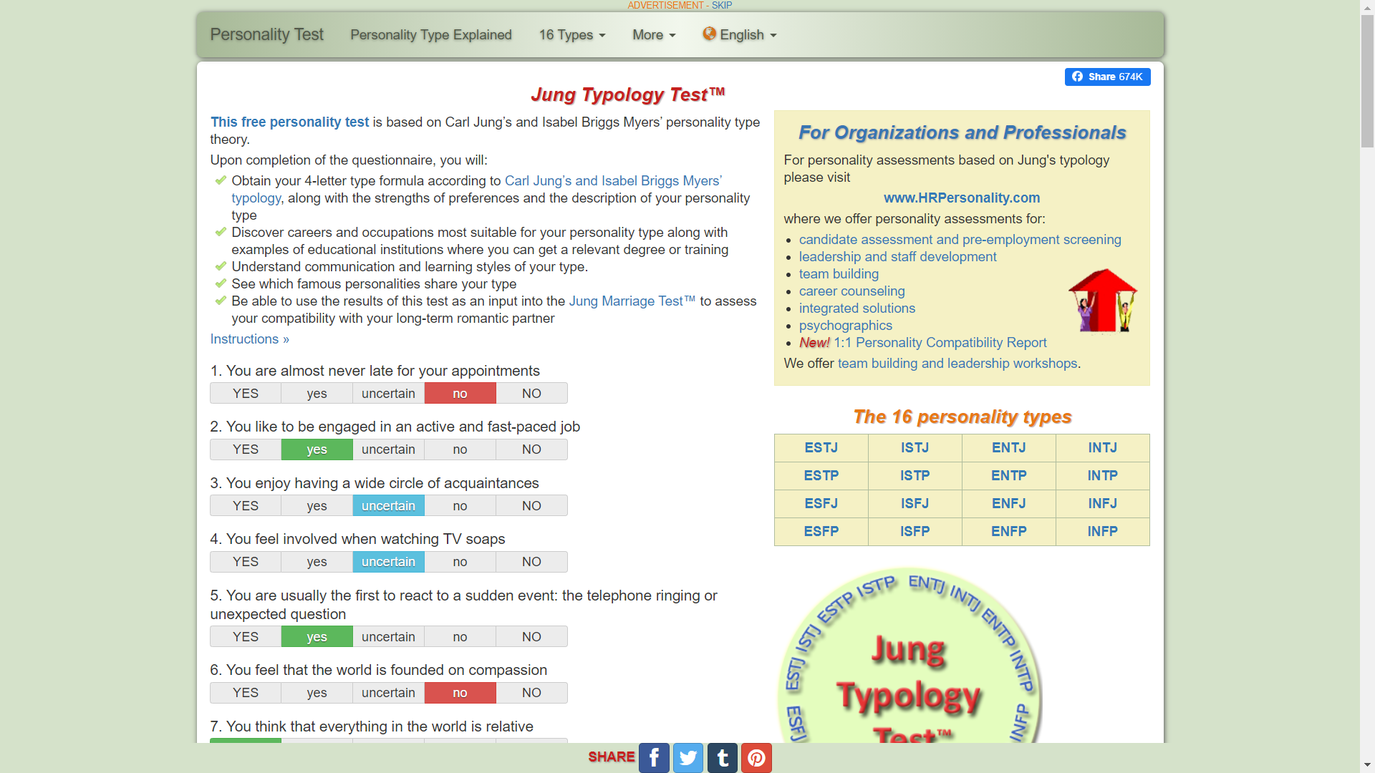

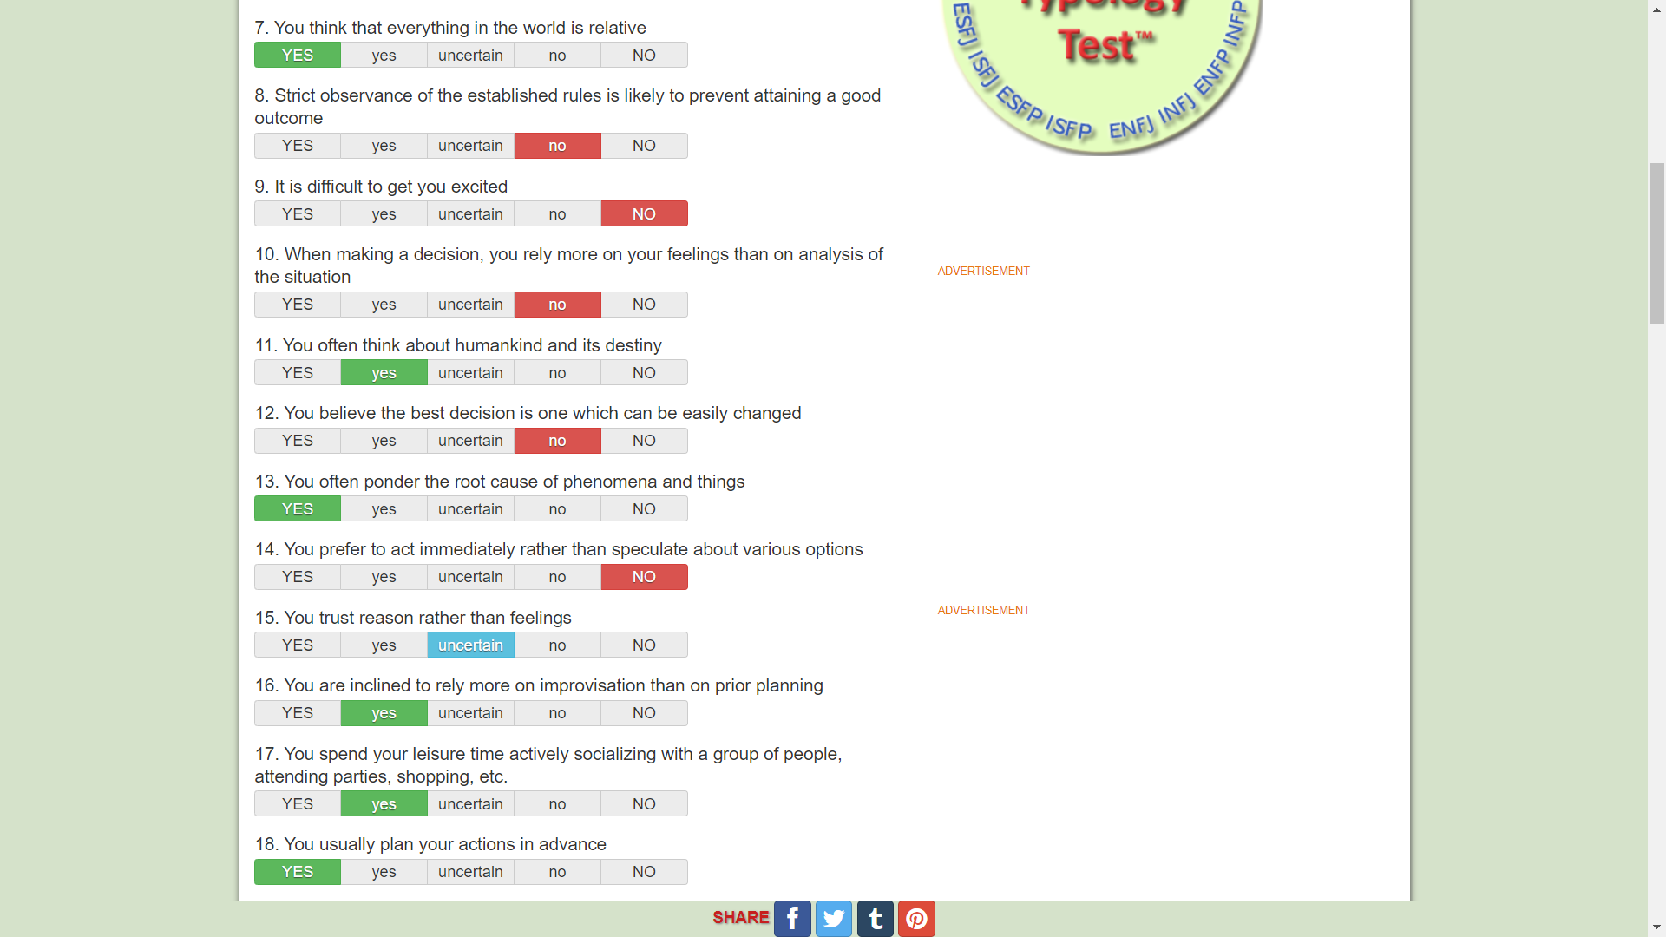

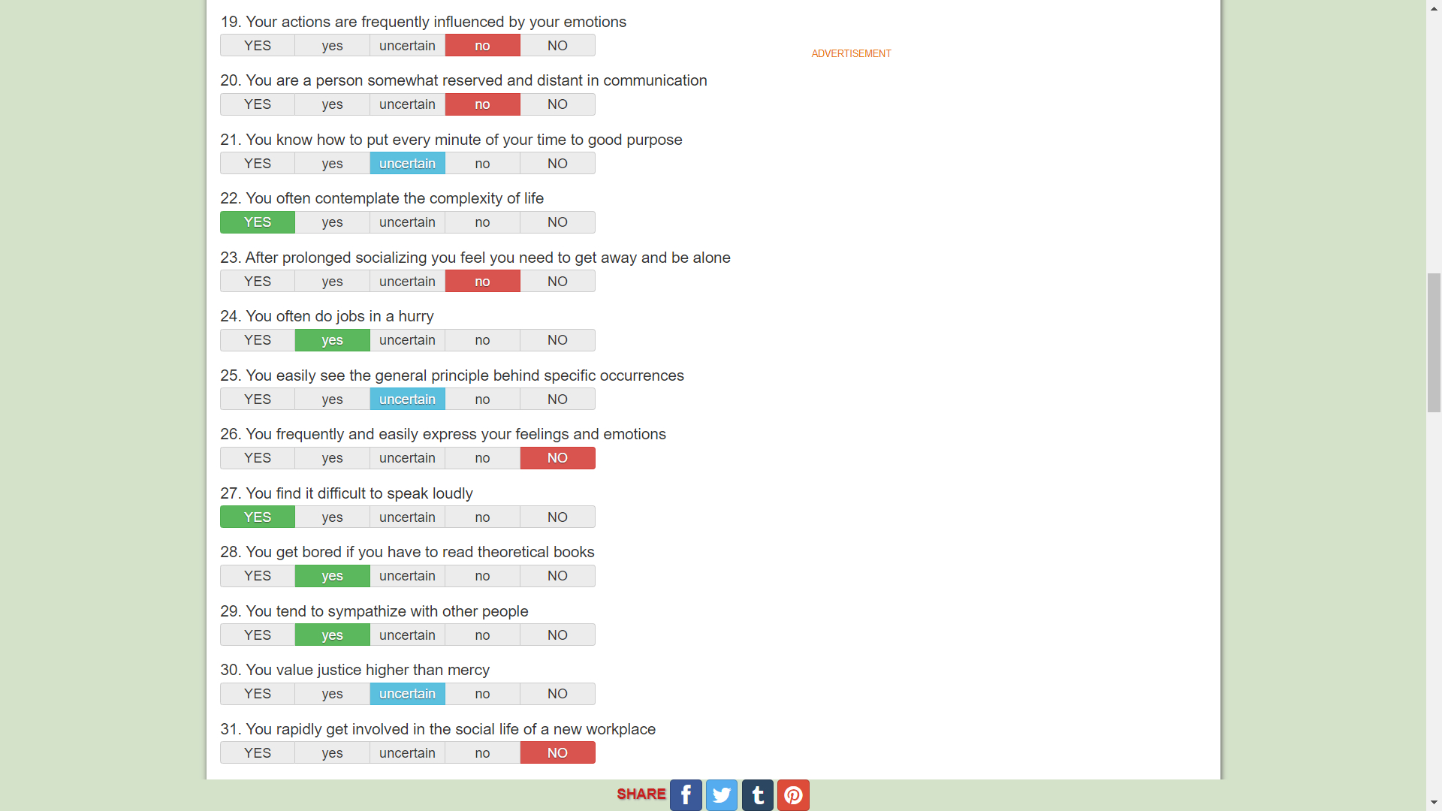

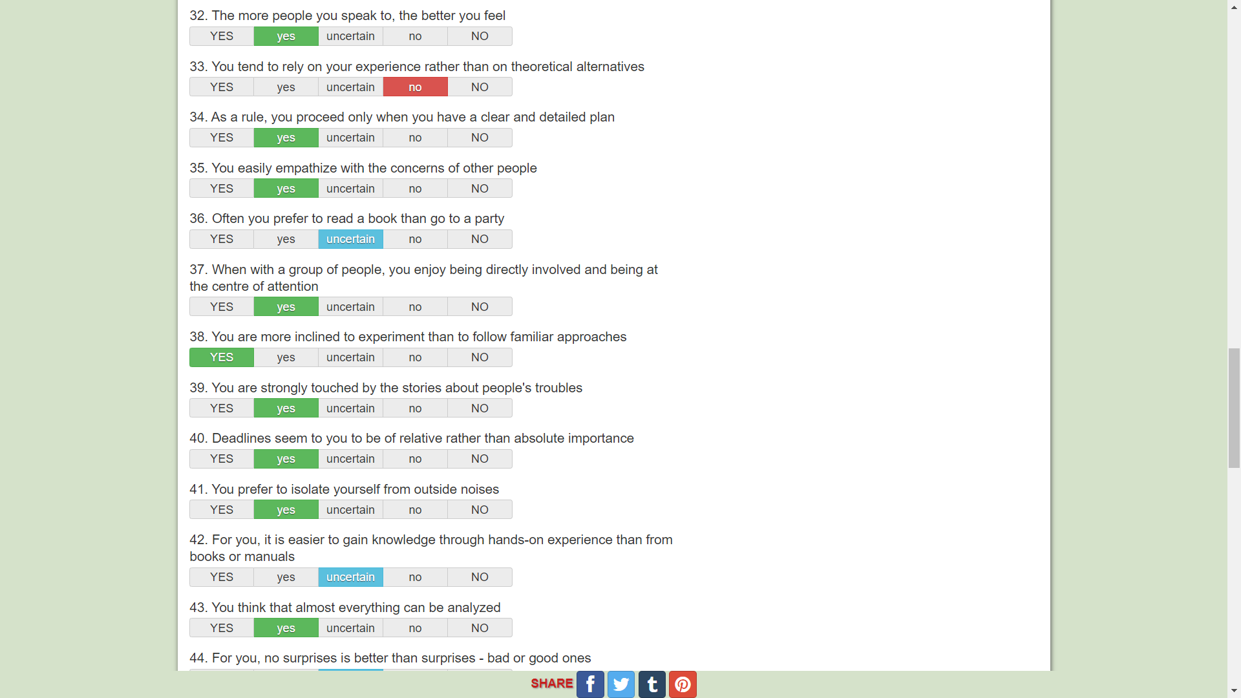

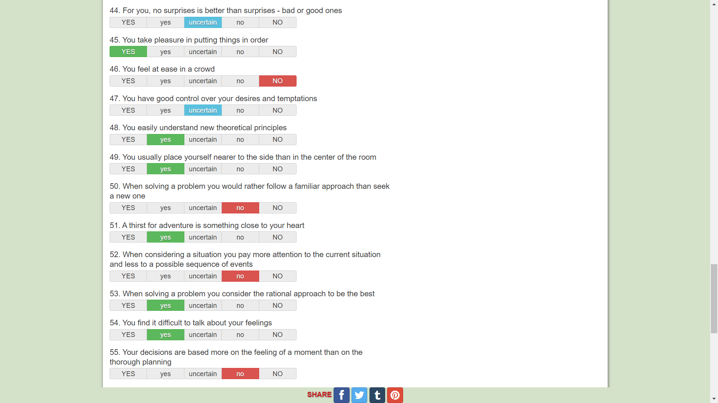

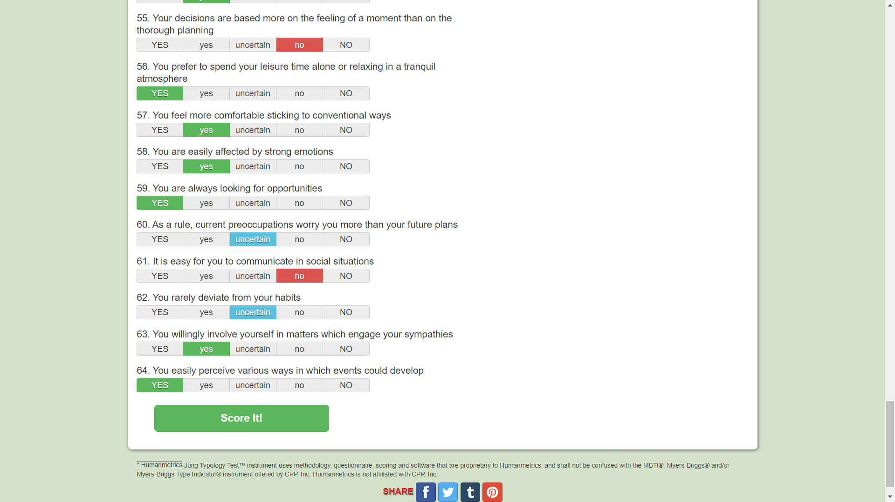

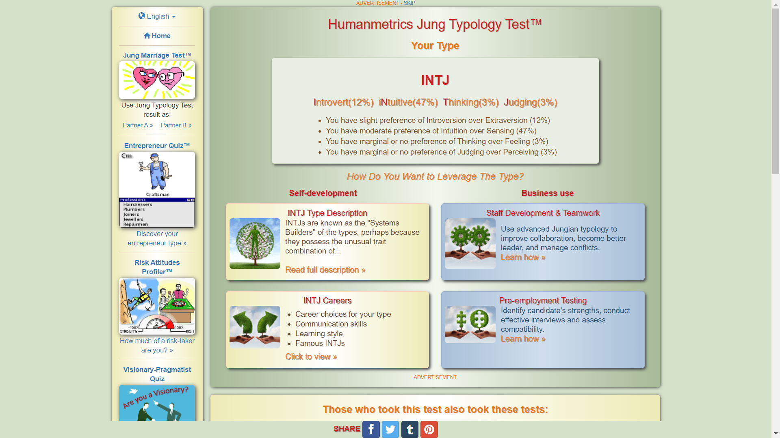

**16 TÍNH CÁCH CỦA CON NGƯỜI**

Cơ sở khoa học của 16 personalities dựa trên những nghiên cứu tâm lý về con người của các nhà khoa học. Từ đó họ tổng hợp và đưa ra các tổng hợp chung chung của từng loại người, từ đó sinh ra 16 loại tính cách cơ bản, đi cùng với nó là những định hướng nghề nghiêp cơ bản. Thực ra 16 personalities chỉ mang tính chất ước định và không hoàn toàn chính xác, nhưng thật ra nó vẫn sẽ có một số khía cạnh đúng với nhiều dạng người.

Trong 16 personalities, ta có 4 nhóm tính cách lớn, được phân loại sau khi ta làm xong test trắc nghiệm tính cách. Các nhóm tính cách sẽ tập hợp 4 khía cạnh và được viết tắt bằng những chữ cái đầu của từ tiếng Anh của tính cách. Từ đó, 16 personalities sẽ lí giải dựa vào những trắc nghiệm tính cách, trắc nghiệm nghề nghiệp và đưa cho ta những định hướng nghề nghiệp nhất định. Nó xét theo thái độ, hành động, nhận thức và suy nghĩ của từng người. Chi tiết chúng ta có:

* Mind (nhận thức): Nhận thức tương tác với môi trường cụ thể xung quanh và bao gồm hai chữ cái khác nhau là I - Introverted (nội tâm) và E - Extraverted (hướng ngoại)
* Energy (năng lượng): cách chúng ta nhìn nhận, xử lý đối với thế giới xung quanh. Bao gồm S - Sensing (Cảm nhận) và N - Intuition (trực giác)
* Nature (bản chất): Cách nhận thức và đưa ra phương thức giải quyết tùy theo từng trường hợp của xã hội. Gồm hai chữ cái T - Thinking (suy nghĩ) và F - Feeling (cảm xúc).
* Tactics (chiến thuật): Cách tiếp cận công việc, lập kế hoạch và ra quyết định để xử lý vấn đề. Nó bao gồm hai chữ cái J - Judging (đánh giá) và P - Prospecting (thăm dò).
* Identity (nhận dạng): Mức độ nhận thức bản thân, tự tin vào năng lực và quyết định của bản thân. Gồm hai chữ cái A - Assertive (quyết đoán) và T - Turbulent (náo loạn).

Và những điều trên lại được xếp theo bốn nhóm lớn nữa là Analysts (nhà phân tích), Diplomats (Nhà ngoại giao), Sentinels (Lính canh) và Explorers (nhà thám hiểm).

II. 16 personalities - 16 tính cách điển hình.

Sau khi hiểu rõ tác dụng của 16 personalities và hiểu được những nền tảng, cơ sở khoa học của bài trắc nghiệm nào. Sau đây ta sẽ tìm hiểu chi tiết hơn về 16 personalities.

* **1. ISTJ (thanh tra viên) hay còn được gọi là Inspector.**

Những người mang tính cách ISTJ này là những người yên tĩnh, nghiêm túc, đạt được thành công bằng sự kỹ lưỡng, thận trọng của bản thân. Họ là những nhóm người có suy nghĩ thiết thực và có tính trách nhiệm cao. Họ đưa ra quyết định một cách hợp lý và làm mọi thứ để có thể hoàn thành nó, dù khó khăn đến như thế nào. ISTJ thích những thứ theo kế hoạch và có tổ chức nhất định. Họ yêu thích lòng trung thành và giá trị truyền thống nhất trong 16 personalities.

* **2. ISFJ (Counselor) hay còn gọi là nhà tư vấn**

Họ là những người yên tĩnh, thân thiện, có trách nhiệm và có lòng trắc ẩn ở trong 16 personalities. ISFJ là những người cam kết có thể thực hiện hoàn thành những nhiệm vụ được giao với chất lượng không thể bàn cãi. Họ còn là những con người trung thành, rất ân cần và quan tâm đến những người thân của họ. ISFJ sẽ phấn đấu để tạo ra một môi trường trật tự và hài hòa tại nơi làm việc lẫn ở nhà.

* **3. INFJ (Protector) hay là Người bảo vệ**

INFJ chỉ người có tính cách với xu hướng tìm kiếm ý nghĩa, sự kết nối trong ý tưởng, các mối quan hệ và những vật chất họ sỡ hữu. Họ sẽ có một sự tò mò và khám phá những gì thúc đẩy con người ta hành động nhất trong 16 personailities. Họ còn là người rất tận tâm, chu đáo và mang đến những giá trị cho công ty. INFJ có cái nhìn xa và đưa ra những kế hoạch thiết thực nhất để phục vụ cho những lợi ích chung. Họ là người có tổ chức và có một cái nhìn riêng về bản thân mình.

* **4. INFP (Healer) hay được hiểu là Người hòa giải.**

INFP là những con người có lý tưởng, trung thành với những nhận định của họ và những người quan trọng đối với cá nhân họ. Đối với 16 personalities, INFP còn muốn một cuộc sống bên ngoài làm sao để phù hợp với những giá trị tiềm thức của họ. Không chỉ là những con người tò mò, INFP còn có xu hướng tìm hiểu và giúp những người xung quanh khám phá tiềm năng của bản thân. INFP có khả năng thích nghi với môi trường cao và rất linh hoajt

* **5. ISTP (Crafter) hay Thợ thủ công.**

Trong 16 personalities, ISTP có những quan sát khoan dung và linh hoạt, đồng thời là những người có thể đưa ra phản xạ nhanh chóng nhất với vấn đề. ISTP phân tích những điều có thể, phương thức mọi thứ hoạt động và sẵn sàng kiểm tra một số lượng lớn dữ liệu để cô lập những điều tối ưu, cốt lõi để có thể đưa ra những vấn đề thực tế. Họ quan tâm đến mối quan hệ nguyên nhân - kết quả, chuyên tổ chức và chỉ dẫn những hành động dựa trên nguyên tắt, đề cao những tính hiệu quả.

* **6. ISFP (Composer) hoặc Nhạc sĩ.**

ISFP là những người yên tĩnh, thân thiện, nhạy cảm và tốt bụng. Họ tận dụng tốt những khoảnh khắc thực tại và những gì đang diễn ra để mang lại một không gian và một thời gian riêng cho bản thân họ. Họ không thcsh những bất đồng, xung đột, cãi nhau. Họ thường không có xu hướng ép buộc ý kiến của mình lên người khác.

* **7. INTJ (Mastermind) hoặc đầu não chiến lược.**

INTJ có những tư duy ban đầu và có những sự quyết đoán để thực hiện ý tưởng nhằm hoàn thành những gì họ đặt ra. Họ sẽ nhìn thấy bao quát tốt đối với những mô hình và những khả năng phát triển. Họ là những con người kiên trì với những mục tiêu của họ, còn là người có suy nghĩ độc lập, có tiêu chuẩn về năng luật và hiệu suất cao.

* **8. INTP (Architect) hay kiến trúc sư.**

INTP là những người sẽ tìm kiếm để phát triển và giải thích hợp lý cho những gì họ tò mò và quan tâm. INTP xét nhiều đến khía cạnh lý thuyết, trừu tượng và quan tâm đến những ý tưởng hơn là những tương tác xã hội đơn thuần. Họ có thể là những người yên tĩnh, thực ra họ lại la những con người linh hoạt và thích nghi cao. Họ có thể nhìn thấy chiều sâu của vấn đề và giải quyết một cách ngon lành. Họ là những người đa nghi, luôn bình phầm và soi sâu vào những cốt lõi vấn đề.

* **9. ESTJ (Supervisor) hay Người giám sát.**

Họ sỡ hữu những suy nghĩ thực tiễn, những tính quyết đoán trong công việc. Họ thích tổ chức và quản lý con người, đồng thời tìm cách để khai thác triệt để và đưa ra hiệu suất tốt nhất. ESTJ còn hú tâm đến những chi tiết, phân tích logic rõ ràng, tuân theo một hệ thống và hi vọng xây dựng được một môi trường rõ ràng và có kế hoạch như vậy.

* **10. ESFJ (Provider) hay Nhà cung cấp.**

Nhiệt tình, có lương tâm và dễ để hợp tác là những tính từ cơ bản để nói về tính cách này. Họ thích hòa hợp trong môi trường và có xu hướng hoàn thành công việc đến nơi đến chốn. ESFJ thích làm việc nhom để có thể hoàn thành chính xác và đúng hạn. Họ có thể soi qua những vấn đề nhỏ nhất, họ còn đr tâm đến người khác và cố gắng hết sức để giúp đỡ những con người này. ESFJ còn mong muốn được đánh giá cao với những gì họ đóng góp cho cá nhân và nhóm.

* **11. ENTJ (Field Marshall) hay Nguyên soái.**

Họ là người thẳng thắn, quyết đoán và dễ dàng đảm nhận những công việc lãnh đạo. Họ sẽ nhanh nhìn ra những lổ hổng trong công việc, đưa ra hướng giải quyết tốt nhất cho vấn đề. ENTJ còn là những người thích kế hoạch lâu dài và thiết lập các mục tiêu lớn. Họ còn là người có nhiều kiến thức, đọc nhiều và thích truyền lại kiến thức cho người khác.

* **12. ENFP (Champion) hay Nhà vô địch.**

ENFP lại là những con người nhiệt tình, giàu trí tưởng tượng. Họ có cái nhìn khách quan về cuộc đời. Họ có thể tạo kết nối những sự kiện rất nhanh và tự tin tiến hành dựa trên những điều họ đưa ra. ENFP cũng cần nhận được những ý kiến tốt đẹp về họ và mong được giúp đỡ. Họ còn là người tự phát và linh hoạt, thường sựa vào khả năng ứng biến và khả năng giao tiếp cho họ.

* **13. ESTP (Promoter) hay Người bảo trợ.**

Họ là người linh hỏa và khoan dung, họ có cách tiếp cận vấn đề và tập trung nhiều vào kết quả hơn là quá trính. Những lý thuyết và khái niệm họ còn chán nản và mệt mỏi. Họ muốn hành động hăng hái để giải quyết cho những vấn đề. Họ tập trung vào hiện tại và tận hưởng mọi thời gia, đồng thời thích sự tiện nghi, phong cách. Họ là người tiếp thu tốt trong việc học hay làm việc.

* **14. ESFP (Perfomer) hoặc người trình diễn.**

Họ là những người hướng ngoại, thân thiện và hòa nhập tốt. Những ESFP là người yêu thích cuộc sống, con người, tiện nghi vật chất họ có thể có. Họ thích sáng tạo nhiều thứ, họ khiến môi trường làm việc trở nên vui vẻ với phương thức tiếp cận thực tế, hiệu quả trong công việc của họ.

* **15. ENFJ (teacher) hay Giáo viên**

Họ là người ấm áp, đồng cảm và có trách nhiệm. Họ đồng cảm với những người khác. ENFJ có thể nhận thấy tiềm năng của những người khác và muốn phát triển tiềm năng của họ. Họ đóng vai trò quan trọng trong sự phát triển kỹ năng cá nhân và kỹ năng làm việc nhóm. Điều này giúp họ trở thành một nhóm tính cahs mà họ hòa đồng và có những kỹ năng lãnh đạo đáng ấn tượng và thu hút.

* **16. ENTP (Inventor) hay nhà phát minh.**

Họ nhanh chóng, khéo léo, kích thích, cảnh sát và khó kiểm soát bản thân. Họ giỏi trong việc tạo ra những lựa chọn khả thi mang tính lý thuyết và phân tích chúng một cách chiến lược. Họ có thể nắm được những suy nghĩ của người khác, họ dễ chán khi mọi thứ liên tục lặp đi lặp lại và khiến họ chán nản, đồng thời hiếm khi lamfm điều tương tự với mmootj cách tươn tự. Họ dễ trở thành một sở thích mới.

**KẾT QUẢ PHÂN TÍCH TÍNH CÁCH CÁ NHÂN**

Theo kết quả bài test trên <http://www.humanmetrics.com/>:

**INTJ**

* Hướng nội (12%), Trực giác (47%), Suy nghĩ (3%), Xét xử (3%)
* Bạn có khuynh hướng hướng nội hơn là hướng ngoại (12%)
* Bạn có sở thích vừa phải về Trực giác hơn Cảm nhận (47%)
* Bạn có lợi thế hoặc không có sở thích suy nghĩ hơn cảm giác (3%)
* Bạn có quan điểm ngoài lề hoặc không có sở thích Đánh giá hơn Nhận thức (3%)

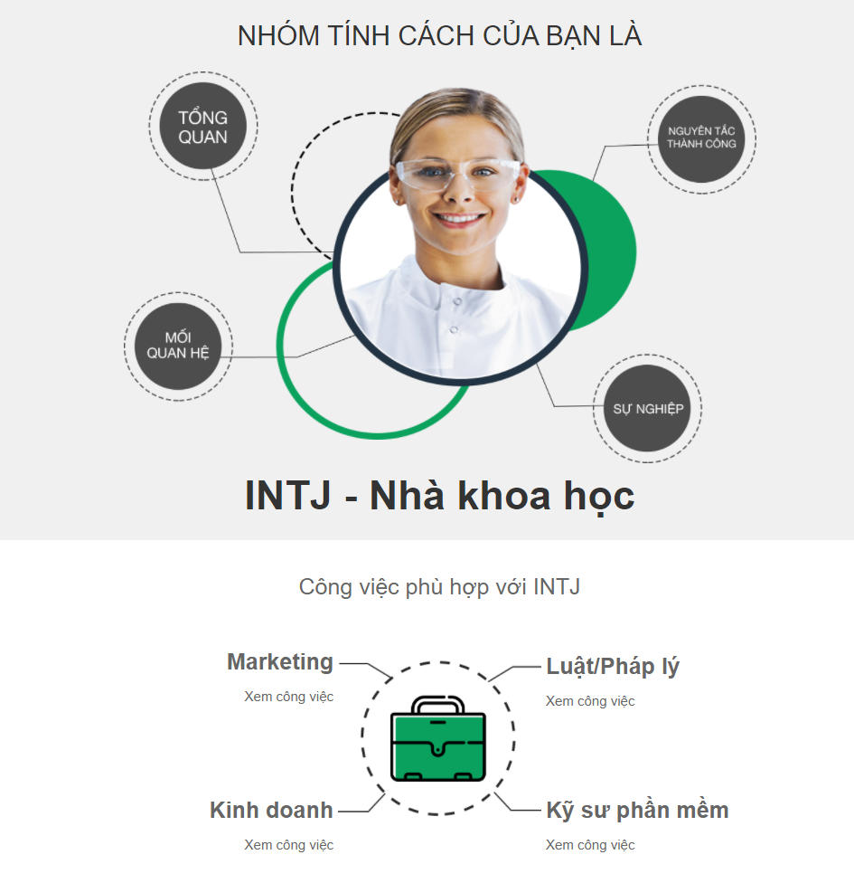

**Các ưu điểm của INTJ:**

- Tự tin vào bản thân.

- Không bị đe dọa bởi xung đột và chỉ trích.

- Nhìn chung rất thông minh và có năng khiếu.

- Nghiêm túc trong các mối quan hệ và cam kết.

- Quan tâm đến việc "tối ưu hóa" các mối quan hệ của họ.

- Có thể kết thúc một mối quan hệ khi biết mối quan hệ này nên dừng lại, mặc dù điều này có thể còn hiện diện trong đầu họ một thời gian sau đó.

- Là người lắng nghe giỏi.

**Các nhược điểm của INTJ:**

- Thường có xu hướng đáp lại các cuộc xung đột bằng logic và lý luận, hơn là mong đợi sự hỗ trợ về mặt tình cảm.

- Không tự nhiên đồng điệu với cảm xúc của người khác, đôi khi có thể vô tâm.

- Có xu hướng tin rằng họ luôn đúng.

- Không tự nhiên khi thể hiện cảm xúc và tạo cảm giác yêu mến.

- Việc họ liên tục cải thiện tất cả mọi thứ có thể gây ảnh hưởng đến các mối quan hệ.

- Có xu hướng không sẵn lòng hoặc không chấp nhận sự khiển trách.

- Có xu hướng giữ kín một phần nào đó về chính bản thân họ.